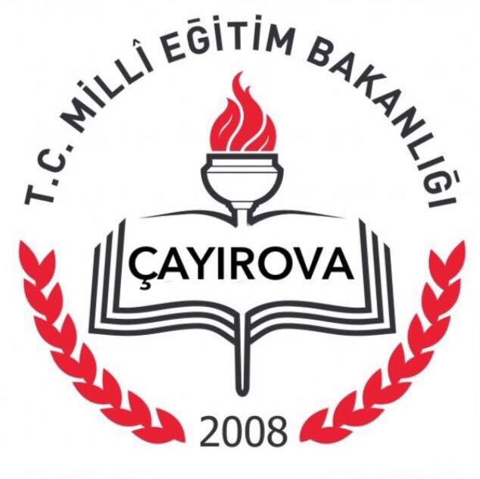

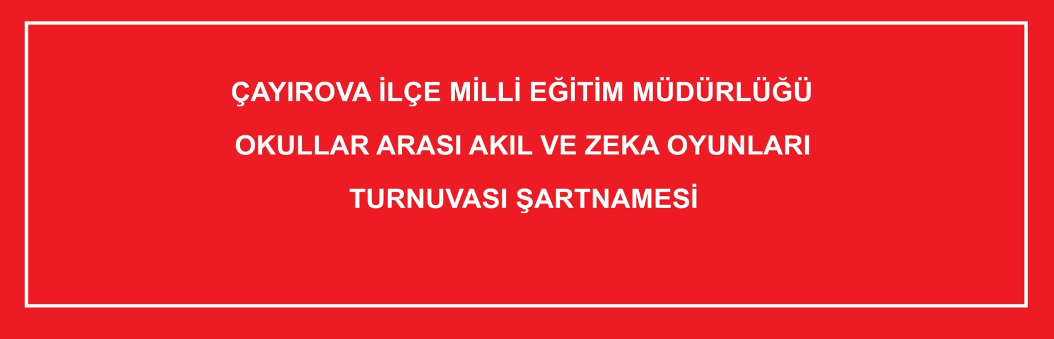
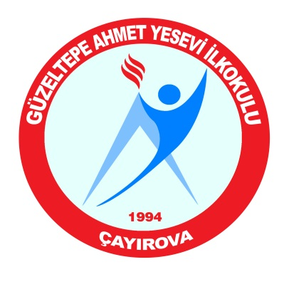

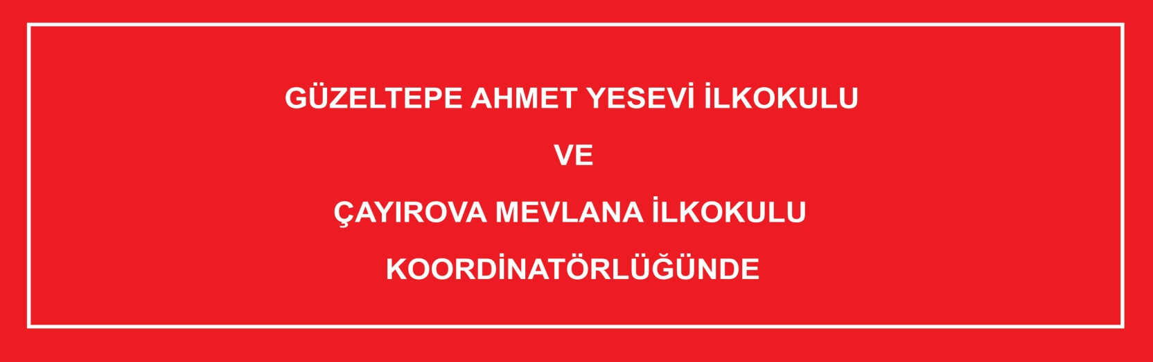

OYUNLARIN AMACI
Öğrencilerin zihinsel kapasitelerinin, becerilerinin geliştirilmesinde akıl ve zeka oyunları etkili araçlardan biridir. Akıl ve Zeka Oyunları Yarışmaları ile öğrencilerin eğlenceli vakit geçirirken analitik düşünme teknikleriyle tanışmaları ve bu becerilerini geliştirmelerini sağlamak amaçlanmaktadır.

OYUNLARIN DAYANAĞI
Öğrencilerin zihinsel kapasitelerinin, becerilerinin geliştirilmesinde etkili rolü olan akıl ve zeka oyunları ile ilgili; Milli Eğitim Bakanlığı İlköğretim ve Ortaöğretim Kurumları Sosyal Etkinlikler Yönetmeliğinin 22. maddesinde "Sosyal etkinlikler ve diğer ders faaliyetleri kapsamında öğrencilerin ilgi ve yeteneklerini geliştirmelerine, kendilerine güven duyabilmelerine, sosyal ilişkilerde anlayışlı ve saygılı olabilmelerine, bilimsel düşünce ve inceleme alışkanlığı kazanabilmelerine imkân sağlamak amacıyla çeşitli yarışmalar düzenlenir" denilmektedir. Bu sebeple, Akıl ve Zeka Oyunları Yarışmaları ile öğrencilerin eğlenceli vakit geçirirken analitik düşünme teknikleriyle tanışmaları ve bu becerilerini geliştirmelerini sağlamak amaçlanmaktadır.
OYUNLARIN HEDEFLERİ
• Akıl yürütme becerisinin gelişmesi
• Konsantrasyon süresi ve derinliğinin artması
• Girişimcilik ve cesaretin artması
• Okuduğunu anlama becerisinin, anladığını uygulama becerisinin ve okuma hızının artması
• İlk defa karşılaşılan koşullara adaptasyonun kolaylaşması
• Sorunlarla başa çıkma, yenilgi karşısında pes etmeme ve yeniden başlayabilme becerisi kazanma
• Yaratıcılığın gelişmesi
• Motor becerilerin gelişmesi
• Çok boyutlu görebilme, görünmeyeni canlandırabilme becerisinin artması
• Çok yönlü/stratejik/eleştirel düşünebilme
• Eldeki verileri doğru değerlendirme ve bunları sonuca ulaşmada verimli ve akılcı kullanabilme
• Ekip çalışmasına yatkınlığın artması
• Durumlar karşısında farklı çözüm yolları/stratejiler geliştirebilme
• Kendini ve yeteneklerini tanıma
• Hızlı düşünme ve karar verme becerisinin artması
OYUNLARA KATILIM KOŞULLARI
1) Yarışmaya Kocaeli iline bağlı Çayırova, Darıca, Dilovası ve Gebze ilçelerinde bulunan resmi ve özel ilkokul 2.3.4.ve Ortaokul 5. sınıf öğrencileri katılabilirler.
2) Yarışmaya kurum müdürü, danışman öğretmen, komisyon görevlileri ve öğrenciler gönüllük esasına dayalı olarak başvuru yapabilecektir.
3) Yarışmaya katılacak okullar 1(bir) danışman öğretmen ve kurum onayı ile yarışmaya başvuru yapacaktır.(Ek-1 Formu)Okul ön eleme sonuçlarının ilan edilmesi (veya doğrudan yarışmacı belirlemek suretiyle ) ile danışman öğretmen, okulu temsilen her yarışma kategorisi için bir asil bir yedek öğrencinin ismini yarışma yürütme kuruluna bildirecektir.(Ek- 2 Formu)
4) Bireysel başvurular kabul edilmeyecektir.
5) Yarışma duyurusu ve şartnamesi DYS üzerinden ve http://cayirova.meb.gov.tr internet adresinden ilan edilecektir. Başvuru formları mevla41@hotmail.com veya 704505@meb.k12.tr adresine gönderilecektir.

OYUNLARIN UYGULAMA ADIMLARI
1) Yarışmaya 2, 3 , 4 ve 5. sınıf öğrencileri katılabilecektir.
2) Akıl ve Zeka Oyunları Yarışması dört farklı oyun üzerinden yapılacaktır.
Kullanılacak oyunlar; 2. SINIFLAR: Hedef 5,
3. SINIFLAR: Q-bitz (Q-Big)
4. SINIFLAR: Reversi,
5. SINIFLAR: Mangaladır.
3) Yarışmaya başvurular kurumsal olarak yapılacak olup başvuru formunda kurum ismi,
kurum müdürü ismi ve danışman öğretmen ismi belirtilecektir.
4) Yarışmaya başvuran öğrenciler; bir danışman öğretmen gözetiminde yarışma alanına gelmelidir.
5) Turnuvaya başvuran gönüllü öğretmen şunları taahhüt etmiş sayılır;
- Okulunda oyunları öğrenmeye meraklı gruplar kurarak ilgili oyunları öğretecektir.
- Yapılacak yarışmada gerekli çalışmalarda bilgi ve birikimi ile destek olacaktır.
- Belirtilen komisyonlarda (hakem kurulu, düzenleme kurulu vb.) verilen görevleri yerine getirmek için gerekenleri yapacaktır.
6) Yarışmalar 17.04.2018 Salı günü saat 10.00’da başlayacaktır.
7)Yarışmacılar turnuva günü yarışma saatinden 1 saat önce yarışma alanında bulunmak zorundadırlar.
8)Yarışma yeri ve saatleri aşağıdaki tabloda belirtilmiştir.

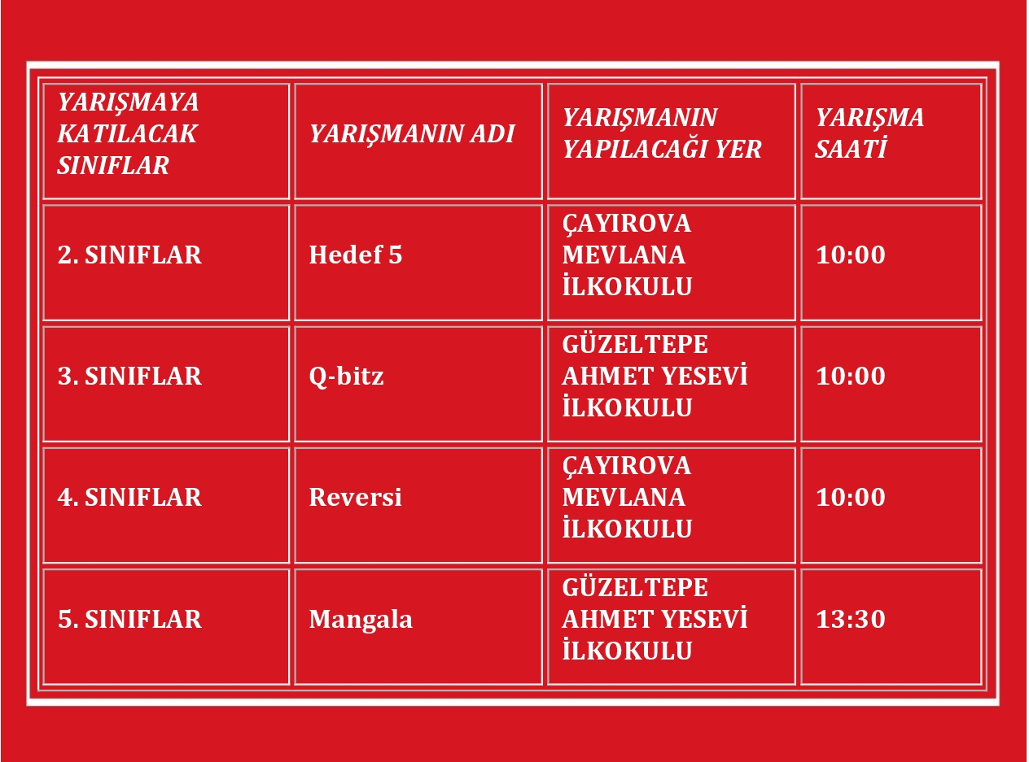
9) Yarışmaya katılmaya hak kazanan öğrenciler yarışma günü yanlarında öğrenci belgesi ve nüfus cüzdanı bulundurmak zorundadırlar.
10) Yarışma ile ilgili her türlü itiraz, yarışma jüri komisyonuna yazılı olarak yapılacaktır. Jüri komisyonunun vereceği kararlar kesindir. Jüri komisyonu kararlarına itiraz edilemez.
11) Oyunlarda çekilen fotoğraflar web sitesi ve görsel mecralarda kullanılabilecektir.
12)Okullarda görevli danışman öğretmenlere düzenleme kurulu tarafından , Çayırova İlçe Milli Eğitim Müdürlüğü Toplantı Salonunda 19 Mart 2018 Pazartesi Günü saat 15:00’da oyunlar ile ilgili seminer verilecektir.
13) Yarışma yönergesi ve oyunlar hakkında detaylı bilgiye http://cayirova.meb.gov.tr adresinden ulaşılabilecektir.
14) Tek taraflı olarak, iş bu Şartname’ de müdürlüğümüz tarafından yapılan herhangi bir değişiklik, söz konusu http://cayirova.meb.gov.tr internet adresinden yayınlandığı tarihin ertesi gününden itibaren yürürlüğe girer.
OYUNLARIN ÖDÜLLENDİRİLMESİ
Tüm turnuvalarda ilk üçe giren öğrenciler ödüllendirilecektir.
1. Çeyrek Altın + Madalya
2. Gram Altın + Madalya
3. Oynanan Oyun+ Madalya
Ayrıca;Yarışmaya katılan tüm öğrencilere katılım belgesi verilecektir.
.
TURNUVA TAKVİMİ
TURNUVANIN İLANI : 26 ŞUBAT 2018
BAŞVURULAR : 1-15 MART 2018
SEMİNER : 19 MART 2018
OKUL ELEMELERİ : 20 MART - 6 NİSAN 2018
ÖĞRENCİ İSİM LİSTELERİNİN VERİLMESİ : 9-13 NİSAN 2018
FİNAL MAÇLARININ YAPILMASI : 17 NİSAN 2018
ÖDÜL TÖRENİ : 19 NİSAN 2018
OYUNLARIN DÜZENLEME KURULU
Komite Başkanı:Rahime BAŞKÖK (Çayırova İlçe Milli Eğitim Şube Müdürü)
Komite Üyesi:Dursun DOĞAN (Çayırova Mevlana İlkokulu Müdür Yrd.)
Komite Üyesi :Cem KÜLTE (Güzeltepe Ahmet Yesevi İlkokulu Müdür Yrd.)
Komite Üyesi:Volkan GÜNGÖR (Güzeltepe Ahmet Yesevi İlkokulu Rehber Öğretmeni)
Komite Üyesi:Ensar EMİN (Çayırova Mevlana İlkokulu Rehber Öğretmeni)

OYUNLARIN JÜRİ KOMİSYON ÜYELERİ
Turnuvanın her aşamasındaki oyunlarda değerlendirmeler ve yapılacak itirazları karara bağlar.
OYUN SORUMLULULARI
MANGALA : Nusret ERYAŞAR-Volkan GÜNGÖR-Cemal BİLEN
REVERSİ : Bilal ANAPAL-Erdi SAKAT
HEDEF 5 : Ozan Ercan DİLEK-Ufuk BOZDAĞ BOZ
Q-BİTZ(Q-BİG) : Volkan GÜNGÖR-Cemal BİLEN

